Ao
Ilmo. Sr. Jerônimo Rodrigues.
MD Pré-candidato a Governador do Estado da Bahia.

Presado Senhor,
O Fórum Mais Água é um instrumento de controle social formado pelo conjunto de instituições, entidades, empresas e cidadãos que voluntariamente se inscreveram como membros, tendo como objetivo, conhecer o potencial hídrico regional e discutir seu uso racional pelos diversos seguimentos da sociedade civil, elaborando e apresentando propostas de uma distribuição justa da água para todos os setores da economia a partir da utilização na produção de alimentos, exploração da piscicultura, pecuária leiteira e de pequenos ruminantes, implantação de agroindústrias, fortalecimento do comercio e requerer a quem de direito, ações estruturantes objetivando prevenir a região do colapso no abastecimento nas próximas estiagens.
- Considerando a necessidade de fornecimento de água potável para 1.000.000 de habitantes do semi-árido baiano.
- Considerando que as Barragens existentes do Rio Aipim, Pindobaçu, Pedras Altas e Cachoeira Grande são insuficientes para atender as demandas existentes dos consumos prioritários, que no último período de estiagem, desviou o objetivo principal da Barragem de Ponto Novo, construída prioritariamente para atender ao Projeto de Irrigação, com a consequente paralização da produção, desemprego e forte depressão social em toda a região.
- Considerando que além da adutora Ponto Novo/Senhor do Bonfim, neste período citado acima, foi construída uma nova adutora, Ponto Novo/Pedras Altas, comprometendo mais ainda a Barragem de Ponto Novo, agora interligada ao sistema do sisal para atender mais de 40 núcleos habitacionais, entre municípios, distritos e povoados.
- Considerando a necessidade iminente da implantação de uma infra-instrutora HIDRICA adequada com a construção dos Reservatórios Identificados e alguns já projetados, que atendam as crescentes demandas prioritárias do consumo humano, dessedentação animal e produção de alimentos.
- Considerando a necessidade da criação de emprego, renda e ocupação gerando oportunidade para mão de obra de todos os níveis, especialmente para os que não dispõem de qualificação profissional, número elevadíssimo disponível nesta região.
- Considerando o retorno social, com investimentos relativamente pequenos resultando na melhoria da economia da macro-região e conseqüente elevação do IDH.
- Considerando a necessária e imperiosa conclusão do Projeto de Gerenciamento dos Recursos Hídricos do Estado da Bahia iniciado em meados dos anos 1990, financiado pelo Banco Mundial, tendo como uma das principais metas a perenização do Rio Itapicuru Açu, interrompido há mais de 20 anos.
- Considerando que no Rio Itapicuru Açu, principal corpo da Bacia Hidrográfica, registra vazões superiores a 25% da defluencia liberada habitualmente na Barragem de Sobradinho no Rio São Francisco.
- Considerando a sub-utilização da Estrutura Pronta e disponível do Projeto de Irrigação de Ponto Novo, financiado pelo Banco Mundial, onde foram investidos mais de 150 milhões de dólares, (novecentos milhões de reais), com desapropriações, construção de subestações, redes de transmissão e distribuição de energia, estações de bombeamento, canais, adutoras, áreas de preservação ambiental, ocioso no momento, com insignificante produção vegetal e nenhuma “industrial”.
- Considerando que a suspensão da irrigação nas áreas, principalmente dos agricultores familiares, bem como dos lotes comerciais do Projeto de irrigação de Ponto Novo eliminou aproximadamente 6.000 ocupações em empregos diretos e indiretos na região.
- Considerando a necessidade de reativar os 1.400 hectares explorados até 2017 e incorporar 1.000 hectares disponíveis e nunca implantados do Distrito de Irrigação de Ponto Novo, prioritariamente para agricultores familiares, funcionando hoje com apenas 20% da sua capacidade instalada.
- Considerando a tendência de interiorização que já vinha ocorrendo, acelerada agora pela pandemia, implantação de sistemas de saneamento e novos hábitos de higiene, demandarão no natural aumento do consumo de água em todos os municípios, em especial no semi-árido pelas altas temperaturas dominantes na maior parte do ano.
- Considerando a importância da abrangência da Bacia do Itapicuru
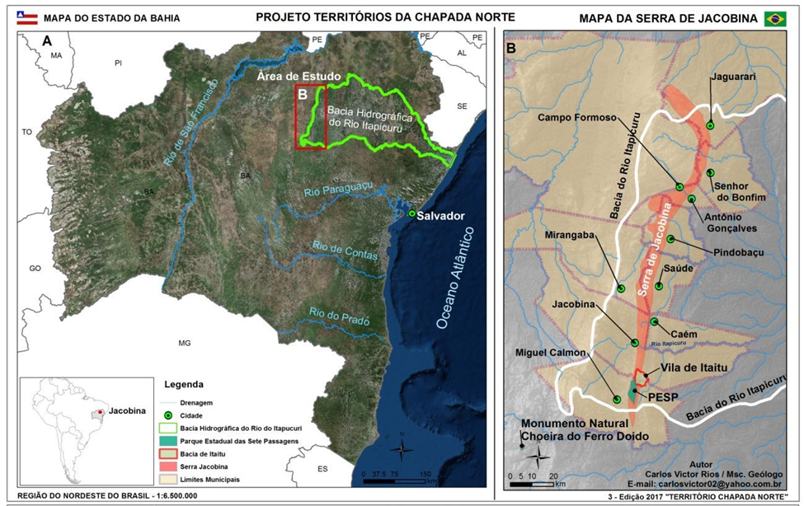
- Considerando finalmente que além da LEI do Saneamento, desenvolvimento econômico, social e conseqüentemente elevação do IDH, são prioridades da política pública do atual governo, nos permite:

SOLICITAR & PROPOR:

Contribuir para a reversão dos processos de estagnação e deterioração da infra-estrutura hídrica e social que atingem as populações rurais dos municípios de Senhor do Bonfim, Campo Formoso, Jaguarari, Andorinha, Filadélfia, Antônio Gonçalves, Ponto Novo, Caldeirão Grande, Pindobaçu, Saúde, Caém, Capim Grosso, Itiúba, Cansanção, Nordestina, Queimadas, e Santa Luz, oferecendo-lhes uma alternativa vital e complementar de crescimento econômico, de suporte HIDRICO estendendo-se a toda Bacia do Rio Itapicuru, até a Foz no Oceano, dando-lhes um maior ordenamento e equilíbrio e constituindo-se em instrumento de promoção da competitividade regional e de apoio à preservação da vida e de seus patrimônios naturais, culturais e principalmente elevando o IDH regional, gerando segurança social, empregos e renda, nesta que é a maior Bacia semi-árida, uma das mais pobres e subdesenvolvidas do estado.

1 – A IMPLANTAÇÃO DE RESERVATÓRIOS.
No primeiro estudo realizado pelo então Ministério da Integração/Codevasf/Integração de Bacias/Eixo Sul/Nota Técnica/pg. 8, relaciona a implantação de 16 Reservatórios Identificados na Bacia do Itapicuru, “A construção deste conjunto de reservatórios, pode-se dizer que representam a Primeira Etapa da Integração de Bacias que, mesmo não retirando nenhuma gota de água do São Francisco, prepara e condiciona seu aproveitamento da forma mais eficiente e rápida possível”. Dos 16, 7 estão localizados no alto médio, alguns já projetados.

Dentre os 7, destacam-se 3 pela localização estratégica, capacidade de recarga, excepcional relação custo x benefício e principalmente pela qualidade da água armazenada.

Reservatórios priorizados para implantação na seguinte ordem:

1.1-Angelim/Rio das Pedras. São dois diques, formando lago único, com possibilidades de acumulação de 80 milhões de m³. A Barragem de Ponto Novo, melhor e mais comprometida da região atualmente por atender o maior volume de demandas entre as Bacias Hidrográficas do Paraguaçu e do São Francisco, terá com a construção da Barragem Angelim/Rio das Pedras a montante, a garantia de segurança hídrica para todos os municípios dos territórios do Piemonte da Diamantina, Piemonte Norte do Itapicuru e do Jacuipe, reativação e elevação da capacidade plena do Projeto de Irrigação de Ponto Novo e incorporação de novas áreas.

1.2 - Espanta Gado. Com possibilidades de acumulação de 33 milhões de m³ a jusante de Ponto Novo, garante perenização do Itapicuru gerando segurança hídrica nos municípios do Território do Sisal, reduzindo a dependência da Barragem de Ponto Novo, garantindo abastecimento humano, dessedentação animal e incorporação de áreas irrigadas gerando oportunidades de emprego renda.

1.3 - Barroca do Faleiro, em de Senhor do Bonfim, projetada, com acumulação de 9 milhões de m³, garantindo o abastecimento deste município, Andorinha e Jaguararí, além de possibilitar o aproveitamento de todas as áreas com solos apropriados para irrigação em Senhor do Bonfim e Jaguarari, ampliando com segurança as diversas áreas já existentes.

2 – Recuperação do Projeto de Irrigação de Ponto Novo, (o maior implantado pelo governo estadual). Manutenção de toda infra-instrutora, canais, casas de bombas, subestações elétricas, substituição de equipamentos e implantação da Usina de Produção de Energia Renovável.

O estado da Bahia tem 417 municípios, apenas 17, Senhor do Bonfim, Campo Formoso, Jaguarari, Andorinha, Filadélfia, Antonio Gonçalves, Ponto Novo, Caldeirão Grande, Pindobaçu, Saúde, Caém, Capim Grosso, Itiúba, Cansanção, Nordestina, Queimadas e Santa Luz, fazem parte inicialmente do território de atuação do Fórum Mais Água. Considerando que os governos, por razões lógicas e objetivos concretos, devem ter como parâmetro para desenvolvimento do nordeste brasileiro, o Estado de Israel, nos permite fazer o seguinte comparativo:
Dezessete municípios do Fórum Mais Água, somam 23 mil km², no semiárido, alguns com pluviometria até o dobro da média, importa praticamente todos os bens de consumo e alimentos, inclusive os mais básicos e exporta grande quantidade de mão de obra para sul, sudeste, centro este e oeste do estado, despejando no oceano, por falta de reservatórios, bilhões de m³ da água que tanta falta faz para atender as necessidades e principalmente para geração de produção, emprego e renda, com uma população de 500 mil habitantes, enquanto Israel tem 21 mil km², 2 mil km² menor que nossa área de atuação, 60% do território é deserto e 40% semiárido, 10 milhões de habitantes, 20 vezes a nossa população, sem a disponibilidade de água que nós temos, exporta bilhões de dólares de frutas para a Europa, é auto-suficiente e fornece água para Faixa de Gaza, Palestina e Jordânia.

Nesta data, 19 de junho de 2022, com o compromisso assumido de que, ocupando o cargo mais importante do nosso estado, executará prioritariamente os projetos do Programa de Governo Participativo que vem sendo elaborado e cumprido pelos seus antecessores, de forma exemplar para o pais, dando especial atenção em intervenções visando o desenvolvimento e valorização humana, nos transmitindo a certeza de que Vossa Senhoria também fará uma administração, para que em breve, a população desta tão sofrida região, possa ao menos vislumbrar a possibilidade de exercer com dignidade a “VERDADEIRA CIDADANIA”.

Respeitosamente,

Fórum Mais Água & Apoiadores.

